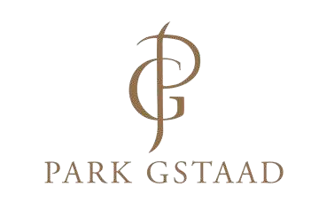
Сыграть партию в гольф зимой?!
Это возможно в отеле Park Gstaad!
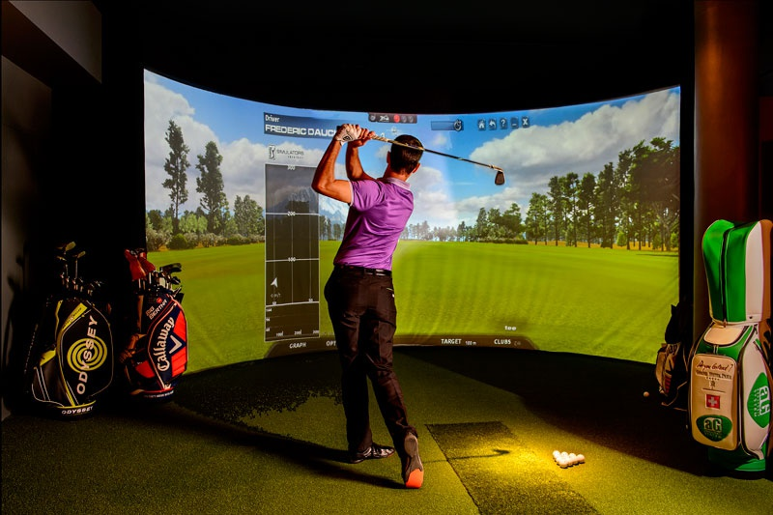
Для всех любителей гольфа, которые даже в зимний сезон не могут расстаться с любимым видом спорта, Park Gstaad подготовил особый сюрприз – наш отель первым в Европе установил уникальный гольф симулятор с изогнутым дисплеем и эффектом погружения. Это превосходное решение как для опытных игроков, которые постоянно стремятся улучшить качество своего свинга так и для новичков, которые делают свои первые попытки войти в этот исключительно популярный вид спорта. А также это - восхитительное новое развлечение для семей или групп, которые посетят Гштаад, знаменитый курорт в Бернских Альпах.
Гольф симулятор PGA Tour Sim Surround с графикой HD - действительно выдающаяся инновация во всем регионе Бернских Альп. Одобренный ассоциацией профессиональных гольфистов PGA, этот гольф симулятор позволяет пользователям совершить виртуальную экскурсию по некоторым самым известным и красивым полям для гольфа, давая игрокам возможность “путешествовать” от заснеженных альпийских вершин на самые красивые зеленые поля и холмы Шотландии, на живописнейшие гольф поля Азии и США. Опытные игроки гольфа могут отточить мастерство своей игры, в то время как новички делают свои первые шаги в спорте, который становится все более доступен для широкой аудитории.
Вместо вынужденного зимнего перерыва у любителей гольфа теперь появляется возможность круглый год пользоваться профессиональными консультациями по гольфу и проводить биомеханический анализ своего свинга. А для начинающих - это возможность найти подходящий для себя уровень с помощью персонализированного коучинга. Это также отличное развлечение в дождливый день для семей и групп.
Профессиональный инструктор по гольфу будет в вашем распоряжении в любое время, чтобы наблюдать за всеми действиями в симуляторе. Он всегда готов дать частный урок, предоставить рекомендации по выбору правильной клюшки, по улучшению вашей позы в игре, движений и бросков, или предоставить четкое объяснение правил игры.
Гостям отеля Park Gstaad очень просто воспользоваться этой услугой: необходимо только забронировать время и выбрать продолжительность вашего занятия (в часах). Все необходимое оборудование будет вам предоставлено.
И конечно же, проживая в этом роскошном отеле, Вы сможете испытать много других удовольствий, прежде чем выйти на виртуальное поле для гольфа. Можно отдохнуть в одном из баров или ресторанов отеля, потягивая великолепный коктейль или наслаждаясь кулинарными шедеврами. Можно расслабиться в оздоровительном и СПА центре с теплым бассейном и широким выбором СПА процедур или покататься на коньках на катке отеля. И это всего лишь некоторые из множества идей, которые предлагает вам Гштаад.
Мы ждем вас!!

